界沟128考勤配置步骤
一、用数据库升级工具升级数据库，首次升级成功即可开始接下来的操作。如果首次升级不成功请不要进行下面的操作，优先联系三恒128项目组。
二、卸载原128程序，重新安装新版128程序。（最好选择无人员上下井的时间段操作）
三、配置考勤：在配置→考勤里面，最终配置效果如下图：
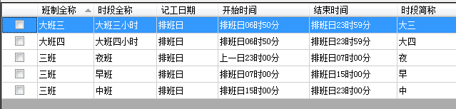
（图1）
以下是详细步骤：
- 新增班制。在考勤配置里，右击左边的目录树，
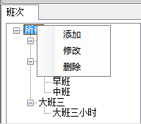

点添加，输入班制名，可新增班制。班制名就是
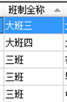

这其中的名字。

新增好后回车即完成班制配置，或者一开始把所有的班制和班次都删除，从头开始新增，务必使用图1配置的班制名和班次简称，否则会影响统计工具。班制应该是3个，分别为“三班”、“大班三”、“大班四”
- 班制配置好后，进行班次配置。以下分别是各个班次的配置好的界面，请矿方务必依照以下界面来配置，如果不好修改，则可先把旧的删除再新增。

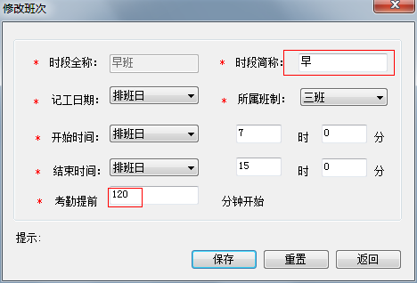

三班早班配置

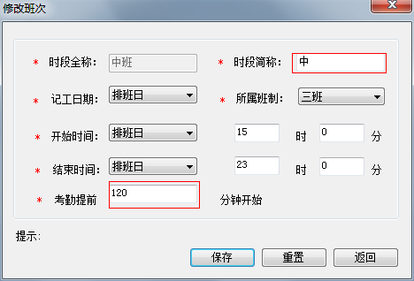

三班中班配置

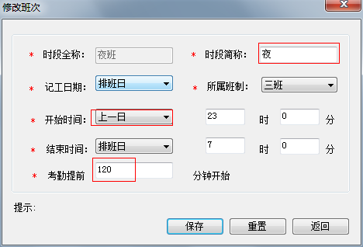

三班夜班配置

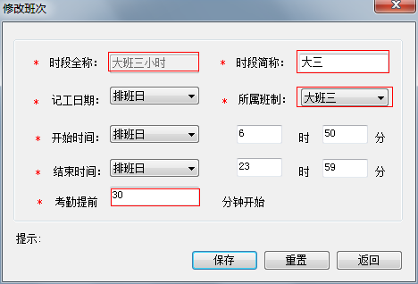

大班三配置

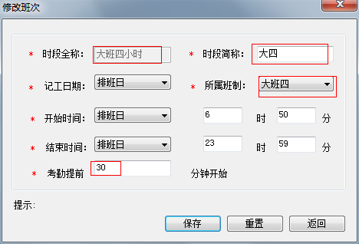

大班四配置
以上是班次的全部配置，注意红色圈出来的地方，务必遵循。
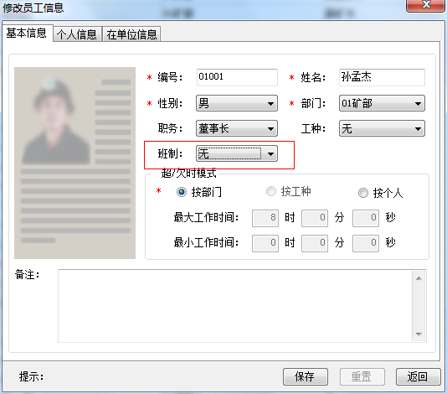
四、配置好考勤之后，到配置→人员里，挨个选中人员，打开修改界面：
配置每个员工的班制配好之后点保存即可。注意每个员工都需要配置，否则将不能记录考勤数据。
至此128考勤已经配置完成，结合另外提供的统计工具即可。
注意：如果矿方要修改员工编号，务必在修改好编号之后再开始使用128系统，如果使用一段时间之后再修改员工编号,可能会导致考勤统计不准确。

